**Jak muzyka pomaga przebodźcowanym dzieciom? Ciekawe wyniki badań z polskich przedszkoli**

**Nadpobudliwość, brak cierpliwości i trudności z koncentracją to coraz częściej występujące wyzwania, z którymi borykają się dzieci w wieku przedszkolnym i szkolnym. Nadmiar bodźców, również tych cyfrowych, utrudnia dzieciom utrzymanie skupienia na jednym zadaniu. Czy można coś na to poradzić? Projekt prowadzony w czterech przedszkolach w Polsce dał interesujące wyniki.**

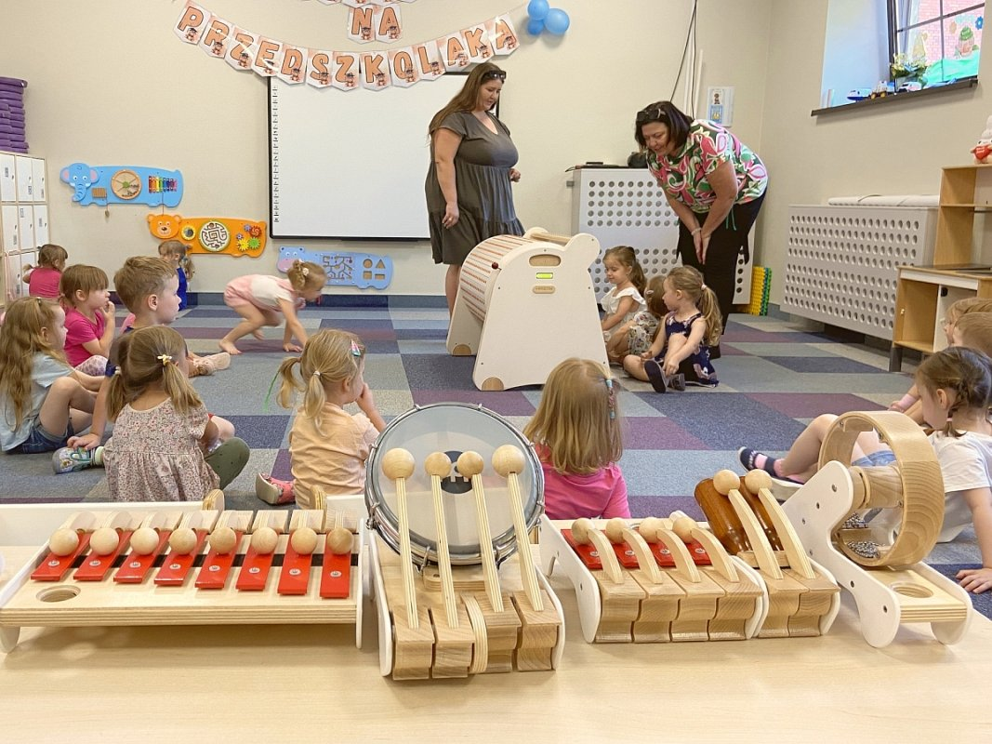

*fot. fundacja Ogólnopolski Operator Oświaty, przedszkole Kropelka we Wrocławiu*

Statystyki są alarmujące. Z danych WHO i wypowiedzi ekspertów Europejskiego Towarzystwa Psychiatrycznego wynika, że nadpobudliwość dotyczy dziś nawet 7-8% dzieci. Mają coraz większą trudność w utrzymaniu skupienia na jednym zadaniu, skłonności do szybkiego zniechęcania się i nadmiernego reagowania na bodźce zewnętrzne. To zjawiska, które mogą mieć długotrwały wpływ na proces edukacyjny oraz rozwój społeczno-emocjonalny młodego człowieka.

Problemy z koncentracją uwagi w połączeniu z brakiem cierpliwości mogą z kolei prowadzić do frustracji, gdy dziecko nie widzi natychmiastowych efektów swoich działań. Doświadczanie tych trudności, szczególnie u dzieci ze specjalnymi potrzebami edukacyjnymi może mieć wpływ na emocje, motywację, samoocenę, rozwój społeczno-emocjonalny. A powtarzające się niepowodzenia nasilają negatywne i długotrwałe skutki, które mają wpływ na kondycję zdrowia psychicznego młodego człowieka. Ze skutkami już mierzą się nauczyciele nowych roczników dzieci w przedszkolach i szkołach podstawowych.

*– Od 30 lat pracuję z przedszkolakami i wyraźnie widzę, jak z każdym kolejnym pokoleniem spada u dzieci czas koncentracji. Są też coraz bardziej niecierpliwe, oczekują, że od razu otrzymają to, czego chcą. Często brakuje im też poczucia bezpieczeństwa – dodaje* ***Beata Rączka****, pedagog i dyrektor przedszkola Kropelka we Wrocławiu. – W ostatnich latach te problemy postępują jeszcze szybciej. To znak czasów. Dzieci są coraz bardziej przebodźcowane, nie panują nad emocjami. Trudno im nawet pracować czy bawić się w ciszy. U najmłodszych dzieci, które zaczynają naukę w przedszkolu, widać to wszystko jak na dłoni.*

Dyrektor wrocławskiego przedszkola podkreśla, że przyczyn tych problemów może być wiele, od genetycznych predyspozycji, przez wpływ środowiska, aż po styl życia, w tym nadmiar czasu spędzanego przed ekranami urządzeń elektronicznych.

*– Z biologicznego punktu widzenia rejestrujemy wszystko co nas otacza i nie posiadamy opcji automatycznego ignorowania. Mózg kilkuletniego dziecka w przedszkolu także rejestruje wszystkie informacje ale dopiero uczy się jak je przetwarzać. Zaryzykowałabym stwierdzenie, że we współczesnym świecie nawet nie ma szansy ich przetworzyć. To “stresuje” mózg i przekłada się na funkcjonowanie dziecka – podkreśla* ***Paulina Kowalik****, pedagog, dyrektor Działu Edukacji Musicon. – Widzimy to właśnie w nadpobudliwości, problemach z koncentracją czy nadmiernej impulsywności. Trudno na takim fundamencie budować edukację, zabawę czy nawet relacje dziecko – nauczyciel.*

W odpowiedzi na te wyzwania, pedagodzy i psycholodzy poszukują nowych, skutecznych metod pracy z dziećmi, które mogłyby wspomóc ich w nauce koncentracji, cierpliwości oraz rozwijaniu zdolności do pracy zespołowej.

**Muzyka w edukacji. To brzmi dobrze**

Muzyka ma niebagatelne znaczenie już w okresie niemowlęcym! Badania dowodzą, że słuchanie muzyki wspiera rozwój mowy i rozwój poznawczy od pierwszych dni życia. W działaniach edukacyjnych i w terapii wykorzystywana jest od dawna.

Jej wpływ na pamięć (przyspiesza procesy związane z uczeniem się), emocje (wyrażanie i przeżywanie emocji), zdolność do wyciszenia (redukcja stresu) oraz stymulacji kreatywności jest nieoceniony.

*– Muzyka jest nośnikiem emocji. Jeśli wprowadzamy ją do procesu edukacji, dzieci angażują w ten proces swoje emocje – dodaje* ***Paulina Kowalik. –*** *Mamy pewność, że są zaangażowane, a co za tym idzie skupione. To najlepszy start dla efektywnej nauki.*

W kontekście pracy z dziećmi nadpobudliwymi, muzyka może pełnić rolę zarówno uspokajającą, jak i angażującą, pomagając skupić uwagę na konkretnym zadaniu. Regularny udział w zajęciach, które uwzględniają aktywność ruchową dodatkowo daje wszystkim uczestnikom korzyści związane z motoryką dużą i małą czy koordynacją wzrokowo-słuchową. Słuchanie muzyki, gra na instrumentach, śpiew czy taniec to aktywności wpływające na wszechstronny rozwój każdego człowieka.

W oparciu o tę wiedzę powstał Musicon. Wymyślone, zaprojektowane i produkowane w Polsce urządzenie edukacyjno – terapeutyczne. Analogowy komputer muzyczny, który działa na zasadzie pozytywki. Dzieci mogą programować sekwencje dźwięków poprzez proste wyciskanie przycisków na obrotowym bębnie. Robią to intuicyjnie, dlatego nie potrzeba żadnej instrukcji obsługi. Naturalna ciekawość poznawcza dzieci zachęca je do eksperymentowania, dzięki któremu odkrywają kolejne dźwięki i tworzą własne kompozycje. Musicon angażuje dotyk, słuch i wzrok dziecka w jednym momencie. Zaprojektowany został po to, aby wykorzystując muzykę – uniwersalny język łączący zabawę i naukę, jednocześnie wspierać rozwój poznawczy, motoryczny, społeczny, emocjonalny np. umiejętności takie jak współpraca, uważność, koncentracja uwagi. Czy skutecznie?

*– Dzięki ponad 3-letnim badaniom, które przeprowadziliśmy z udziałem 300 dzieci z całej Polski wiemy, że regularna praca z Musiconem (urządzeniem i metodą) pozwala na szybszy rozwój poznawczy dzieci! – podkreśla* ***Jakub Kozik****, współtwórca Musiconu. – U dzieci, które w trakcie badań pracowały z naszą metodą krótkotrwała pamięć słuchowa, czyli zdolność do utrwalania i przypominania informacji dźwiękowej rozwijała się 3 razy szybciej. Podobnie jak pamięć wzrokowo-przestrzenna. Te same dzieci wypadły aż czterokrotnie lepiej w badaniu funkcji wykonawczych – umożliwiających tworzenie, utrzymywanie i nadzorowanie planu działania. Aż 5 razy lepsze wyniki uzyskały w badaniu szybkości przetwarzania.*

Wartością Musiconu jest jego elastyczność, która polega na możliwości wykorzystywania różnorodnych elementów zestawu w zależności od potrzeb danego dziecka czy całej grupy. Dzięki temu ma szerokie zastosowanie w praktyce edukacyjnej i terapeutycznej.

Jak podkreśla **prof. Barbara Skałbania** z Uczelni Korczaka w Warszawie, ekspertka naukowa w projekcie badawczo-rozwojowym M-terapia, opracowana w Polsce metoda daje wiele możliwości wykorzystywania zarówno w procesie dydaktycznym (nauka liter, cyfr, ćwiczenia w czytaniu, ćwiczenia w kodowaniu, doskonalenie mowy i języka, słuchu, poczucia rytmu), jak i w procesie terapeutycznym z ukierunkowaniem na rozwijanie poczucia sprawstwa, zaspokojenie potrzeby sukcesu, rozwijanie współpracy z innymi czy doskonalenie empatii w relacjach społecznych. Doskonale sprawdza się zarówno w pracy indywidualnej jak i zespołowej.

**LabOOOratorium, czyli teoria sprawdzona w praktyce**

Urządzenie zostało poddane trzymiesięcznym testom w czterech przedszkolach w Polsce, działających w sieci **fundacji edukacyjnej Ogólnopolski Operator Oświaty**. Wzięło w nich udział **418 dzieci, w tym 67 z orzeczeniami i zdiagnozowanymi deficytami edukacyjnymi**. Testy w przedszkolach Kropelka i Columbus we Wrocławiu, Octopus w Gdańsku i Rozgwiazda w Kowalach prowadzone były podczas CSR-owego programu LabOOOratorium, w ramach którego prywatne firmy wspólnie z kadrą nauczycielską, pedagogami, psychologami i logopedami badają przydatność i skuteczność produktów do pracy z dziećmi, jednocześnie urozmaicając proces dydaktyczny.

Uzyskane wyniki badań jednoznacznie wskazują pozytywny wpływ innowacyjnego rozwiązania, opartego na aktywnościach muzycznych, na rozwój dzieci, szczególnie tych z trudnościami w koncentracji:

l Dzieci uczestniczące w zajęciach z wykorzystaniem Musiconu wykazywały zwiększoną zdolność do skupienia uwagi;

l Szczególnie było to widoczne u dzieci z ADHD i w spektrum autyzmu;

l były bardziej cierpliwe;

l chętniej angażowały się w zadania wymagające współpracy.

*– LabOOOratorium to przykład na to, jak można wspierać edukację, budując mosty między światem biznesu a oświatą. Program umożliwia firmom przekazywanie swoich produktów do przedszkoli i szkół, gdzie nauczyciele opracowują scenariusze zajęć z ich wykorzystaniem, integrując je z programem nauczania – tłumaczy* ***Barbara Wiśniewska****, koordynatorka programu w fundacji Ogólnopolski Operator Oświaty. To nie tylko sposób na urozmaicenie zajęć, ale także na pokazanie dzieciom, że nauka to coś więcej niż teoria.*

Współpraca z Musiconem pozwoliła fundacji przetestować cały ekosystem edukacyjno-terapeutyczny. Nauczycielom dała także dużo cennej wiedzy na temat wspierania rozwoju poznawczego, motorycznego i emocjonalnego dzieci z wykorzystaniem innowacyjnego urządzenia.

*– Zajęcia muzyczne mają dobry wpływ na dzieci w wielu obszarach. W naszym przedszkolu pomagają w nauce, w zabawie, są też metodą pracy przedszkolnych psychologów z dziećmi z zaburzeniami uwagi czy w spektrum autyzmu – tłumaczy dyrektor* ***Beata Rączka****. – Wykorzystanie Musiconu było bardzo pomocne do zaangażowania wszystkich zmysłów dzieci podczas zabawy. A to bardzo ważne z punktu widzenia ich rozwoju. Nie tylko poczucia rytmu, kreatywności, cierpliwości czy podzielności uwagi, ale również w takich obszarach jak koordynacja ruchowa, aktywne uczestnictwo, umiejętność współpracy w grupie, orientacja przestrzenna, a nawet matematyka i logiczne myślenie, które trzeba było wykorzystać do zaprojektowania własnych melodii. W trakcie naszego projektu LabOOOratorium zauważyłam postępy u dzieci we wszystkich tych dziedzinach.*

**Biznes i oświata. Partnerstwo na rzecz celu**

Wspólny projekt fundacji Ogólnopolski Operator Oświaty i twórców Musiconu pokazał też jeszcze jedną, ważną rzecz. Współpraca biznesu z instytucjami oświatowymi nie musi polegać wyłącznie na modelu filantropijnym czy wolontariacie.

*– To idealny przykład sytuacji, w której wszyscy odnoszą korzyści. Nazywamy go „modelem win-win-win”. Dzieci uczą się przez zabawę, nauczyciele mają wsparcie w pracy, a firmy zyskują możliwość przebadania swojego produktu i zebrania wartościowej informacji zwrotnej od użytkowników – wylicza* ***Barbara Wiśniewska*** *z fundacji OOO. – LabOOOratorium nie tylko wspiera rozwój dzieci, ale także pomaga firmom lepiej zrozumieć potrzeby najmłodszych odbiorców. Certyfikat JakOOOści otrzymują wyłącznie produkty spełniające określone kryteria jakościowe, co otwiera i otwiera drzwi do kolejnych szkół oraz przedszkoli. Wspólne działanie na rzecz edukacji przynosi korzyści zarówno w krótkiej, jak i długiej perspektywie.*

Musicon zyskał w trakcie testów wysokie uznanie dzieci i nauczycieli. Otrzymał Certyfikat JakOOOści właśnie za jego pozytywny wpływ i przydatność podczas zajęć rozwojowych i terapeutycznych w przedszkolach. Wspieranie prawidłowego rozwoju dzieci przez muzykę i współpracę to kierunek, na który warto zwracać uwagę. To działa.

***Fundacja Ogólnopolski Operator Oświaty*** *od 2001 roku prowadzi działalność edukacyjną, społeczną oraz wspiera samorządy w realizacji zadań i projektów oświatowych. Fundacja jest organizacją pożytku publicznego. Prowadzi bezpłatne przedszkola i szkoły w całej Polsce. W 69 placówkach, prowadzonych obecnie przez fundację OOO, uczy się 900 dzieci i młodzieży. Fundacja OOO realizuje również ogólnopolskie projekty edukacyjne, społeczne i rozwojowe:* [#MAMYNATORADĘ. Poradniki dla rodziców](https://operator.edu.pl/pl/poradnia/) *•* [Logopeda w każdej szkole i przedszkolu](https://operator.edu.pl/pl/logopeda-w-kazdej-szkole-i-przedszkolu/) *•* [#LabOOOratorium. Twórz z nami innowacje](https://operator.edu.pl/pl/laboooratorium-tworz-z-nami-innowacje/)*.*

***Musicon*** *to polska firma tworząca innowacyjne narzędzia edukacyjno-terapeutyczne, wspierające rozwój psychofizyczny dzieci i dorosłych. Urządzenie i metoda Musicon już w prawie 300 placówkach w Polsce wykorzystywane są do podnoszenia efektywności nauki i terapii przez zabawę, analogowe działania oraz pobudzanie wielu zmysłów równocześnie.*